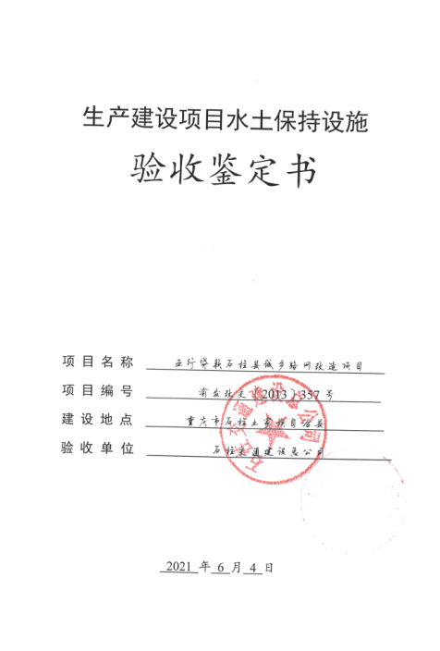

一、生产建设项目水土保持设施验收基本情况表

|  |  |  |  |
| --- | --- | --- | --- |
| 项目名称 | 亚行贷款石柱县城乡路网改造项目 | 行业类别 | 道路工程 |
| 主管部门  （或主要投资方） | 石柱县交通总公司 | 项目性质 | 改扩建 |
| 水土保持方案批复机关、文号及时间 | 重庆市水利局，渝水许可〔2013〕85号，2013年6月 | | |
| 水土保持方案变更批复机关、文号及时间 | ＼ | | |
| 水土保持初步设计批复机关、文号及时间 | 石柱土家族自治县交通委员会，石交委发〔2014〕336号，2014年5月 | | |
| 项目建设起止时间 | 2015.12至2019.6 | | |
| 水土保持方案编制单位 | 西南大学水土保持规划设计研究所 | | |
| 水土保持初步设计单位 | 重庆交达工程勘察设计有限公司 | | |
| 水土保持监测单位 | 重庆江禹水利咨询有限公司 | | |
| 水土保持施工单位 | 1标段：江西省现代路桥工程集团有限公司   2标段：湖南对外建设集团有限公司 | | |
| 水土保持监理单位 | 重庆市交通工程监理咨询有限责任公司 | | |
| 水土保持设施验收  报告编制单位 | 重庆江禹水利咨询有限公司 | | |

二、验收意见

|  |
| --- |
| 验收意见提纲：  根据《国务院关于取消一批行政许可事项的决定》（国发﹝2017﹞46 号）、《水利部办公厅关于印发生产建设项目水土保持监督管理办法的通知》（办水保﹝2019﹞172号）等关于水土保持设施自主验收的有关规定，建设单位石柱县交通总公司于2021年6月4日在亚行贷款石柱县城乡路网改造项目会议室主持召开亚行贷款石柱县城乡路网改造项目水土保持设施竣工验收会议。参加会议的有建设单位、水土保持方案编制单位、水土保持验收报告编制单位、监理单位、施工单位，各评审单位组织人员成立了验收组（名单附后）。 验收组各单位通过查看工程现场照片、审核水土保持设施验收报告、水土保持监测总结报告及建设单位、水土保持方案编制单位、监理单位、施工单位以及水土保持验收单位的汇报，通过质询、讨论，形成验收意见如下：  （一）项目概况  亚行贷款石柱县城乡路网改造项目位于重庆市石柱县悦崃镇和黄水镇；本项目属改扩建项目，本工程实际总占地面积为34.49hm2，其中永久占地17.88hm2，临时占地16.61hm2，本工程施工工期共计43个月，2015年12月开始动工建设，2019年6月完工。  （二）水土保持方案批复情况  2013年6月重庆市水利局对《亚行贷款石柱县城乡路网改造项目水土保持方案报告书》（报批稿）以渝水许可〔2013〕85号进行了批复。  （三）水土保持初步设计或施工图设计情况  本项目后续的施工过程中，未对水土保持设施进行专项设计，各项水土保持工程仍按照水保方案设计实施。  （四）水土保持监理、监测情况  2021年5月，建设单位委托重庆江禹水利咨询工程有限公司开展本工程水土保持监测工作。  接受委托任务后，重庆江禹水利咨询工程有限公司组建了监测工作组。于2021年5月赴现场核查水土保持设施现状、水土流失现状，以及搜集相关资料等，并结合现场实际情况，于2021年6月编制完成水土保持监测总结报告。  本工程未单独开展水土保持监理，水土保持工程监理由主体工程监理单位重庆市交通工程监理咨询有限责任公司一并开展。  （五）验收报告编制情况和主要结论  2021年5月，建设单位委托重庆江禹水利咨询有限公司开展本项目的水土保持设施验收报告编制工作。验收编制单位多次赴现场核查水土保持设施完成情况并收集工程相关资料，通过查阅资料，结合现场实际情况，于2020年6月编制完成了水土保持设施验收报告。  验收报告主要结论为：建设单位依法编报了水土保持方案，各项措施布局合理，质量总体合格；水土流失防治目标达标；依法足额缴纳了水土保持补偿费；水土保持后续管护责任明确；水土保持设施符合竣工验收条件。  （六）验收结论  验收组认为，建设单位依法编报了水土保持方案，项目实施过程中基本落实了水土保持方案与批复文件要求，完成了水土流失预防和治理任务，较好的控制和减少了工程建设中的水土流失，水土流失六项指标达到了水土保持方案目标值，开展了监理、监测工作，依法缴纳了水土保持补偿费，相关资料齐备，水土保持设施质量总体合格，运行良好，管护责任落实，符合水土保持设施竣工验收的条件，同意该项目水土保持设施通过验收。  （七）后续管护要求  运行期间，进一步加强各项水土保持措施的管护工作，保证各项措施持续发挥水土保持效益。 |

